Министерство цифрового развития, связи и массовых коммуникаций Российской Федерации Сибирский Государственный Университет Телекоммуникаций и Информатики СибГУТИ

Кафедра вычислительных систем

Лабораторная работа №2
по дисциплине «Операционные системы»

Выполнил:
Студент группы ИВ-921
Ярошев Р.А.

Работу проверил:
ассистент кафедры ВС
Петрук Е. А.

Новосибирск 2021

Задание
Реализовать упрощенную командную оболочку (аналог bash, csh, и т.д.). Обо-
лочка должна предоставлять следующий функционал:
• Выводить приглашение для ввода команды;
• Запускать введенную команду, выводить результат;
• Поддерживать конвейер:
> command1 | command2 | command3
• Любой другой функционал на ваше усмотрение.
Системные вызовы, которые понадобятся вам при выполнении лаборатор-
ной (прочитать о них в мануале): fork, exec, wait, exit, waitpid, getpid,
pipe, dup2.

Результат работы программы
Сборка:
$ gcc main.c
Запуск:
$ ./main.out

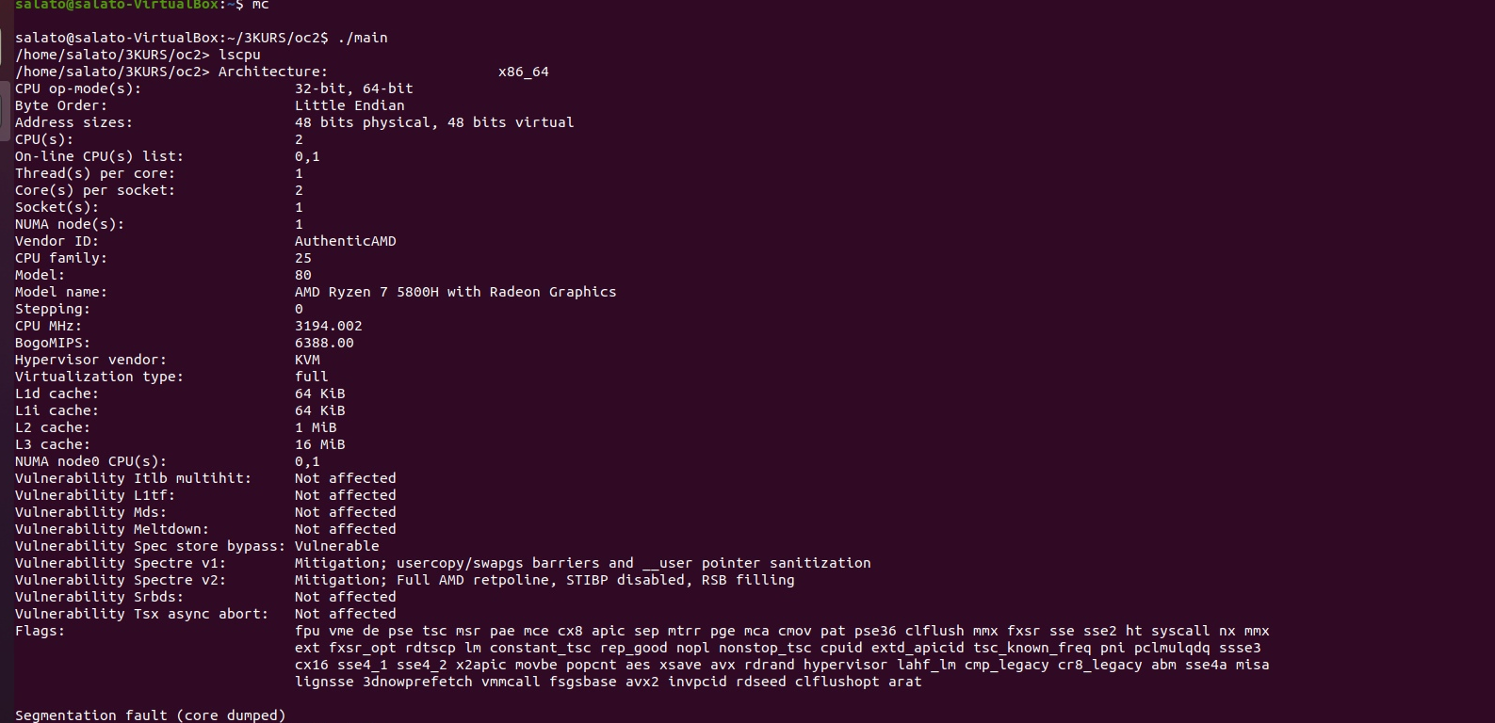
Изображение 1. Сборка приложения и запуск программы

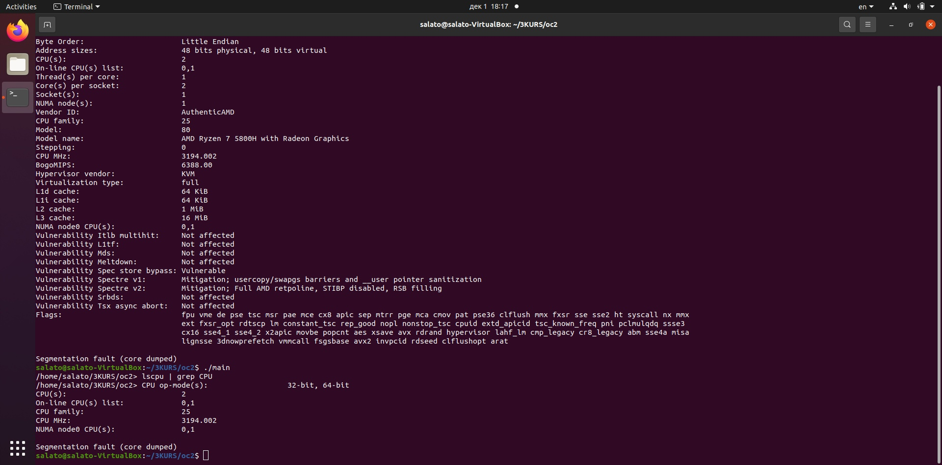
Изображение 2. Проверка работы конвейера

Листинг

main.c

#include <stdio.h>
#include <string.h>
#include <stdlib.h>
#include <unistd.h>
#include <sys/types.h>
#include <sys/wait.h>
#include <sys/stat.h>
#include <fcntl.h>
#include <errno.h>
#define MAX_LINE_LENGTH 1024
#define BUFFER_SIZE 64
#define REDIR_SIZE 2
#define PIPE_SIZE 3
#define MAX_COMMAND_NAME_LENGTH 128
#define PROMPT_MAX_LENGTH 30
#define PIPE_OPT "|"

int running = 1;

char *get_current_dir() {
char cwd[FILENAME_MAX];
char*result = getcwd(cwd, sizeof(cwd));
return result;
}

char *prompt() {
static char *_prompt = NULL;

if (_prompt == NULL) {
_prompt = malloc(PROMPT_MAX_LENGTH * sizeof(char));
if (_prompt == NULL) {
perror("Error: Unable to locate memory");
exit(EXIT_FAILURE);
}
}
}

void error_alert(char *msg) {
printf("%s %s\n", prompt(), msg);
}

void remove_end_of_line(char *line) {
int i = 0;
while (line[i] != '\n') {
i++;
}

line[i] = '\0';
}

void read_line(char *line) {
char *ret = fgets(line, MAX_LINE_LENGTH, stdin);

remove_end_of_line(line);

if (strcmp(line, "exit") == 0 || ret == NULL || strcmp(line, "quit") == 0) {
exit(EXIT_SUCCESS);
}
}

void parse_command(char *input_string, char **argv, int *wait) {
int i = 0;

while (i < BUFFER_SIZE) {
argv[i] = NULL;
i++;
}

*wait = (input_string[strlen(input_string) - 1] == '&') ? 0 : 1;
input_string[strlen(input_string) - 1] = (*wait == 0) ? input_string[strlen(input_string) - 1] = '\0'
: input_string[strlen(input_string) - 1];
i = 0;
argv[i] = strtok(input_string, " ");

if (argv[i] == NULL) return;

while (argv[i] != NULL) {
i++;
argv[i] = strtok(NULL, " ");
}

argv[i] = NULL;
}

int is_pipe(char **argv) {
int i = 0;
while (argv[i] != NULL) {
if (strcmp(argv[i], PIPE_OPT) == 0) {
return i;
}
i = -~i;
}
return 0;
}

void parse_redirect(char **argv, char **redirect_argv, int redirect_index) {
redirect_argv[0] = strdup(argv[redirect_index]);
redirect_argv[1] = strdup(argv[redirect_index + 1]);
argv[redirect_index] = NULL;
argv[redirect_index + 1] = NULL;
}

void parse_pipe(char **argv, char **child01_argv, char **child02_argv, int pipe_index) {
int i = 0;
for (i = 0; i < pipe_index; i++) {
child01_argv[i] = strdup(argv[i]);
}
child01_argv[i++] = NULL;

while (argv[i] != NULL) {
child02_argv[i - pipe_index - 1] = strdup(argv[i]);
i++;
}
child02_argv[i - pipe_index - 1] = NULL;
}

void exec_child(char **argv) {
if (execvp(argv[0], argv) < 0) {
fprintf(stderr, "Error: Failed to execte command.\n");
exit(EXIT_FAILURE);
}
}

void exec_child_pipe(char **argv_in, char **argv_out) {
int fd[2];
if (pipe(fd) == -1) {
perror("Error: Pipe failed");
exit(EXIT_FAILURE);
}

if (fork() == 0) {
dup2(fd[1], STDOUT_FILENO);
close(fd[0]);
close(fd[1]);
exec_child(argv_in);
exit(EXIT_SUCCESS);
}

if (fork() == 0) {
dup2(fd[0], STDIN_FILENO);
close(fd[1]);
close(fd[0]);
exec_child(argv_out);
exit(EXIT_SUCCESS);
}

close(fd[0]);
close(fd[1]);
wait(0);
wait(0);
}

int simple_shell_cd(char **args);
int simple_shell_exit(char **args);
void exec_command(char **args, char **redir_argv, int wait, int res);

char *builtin_str[] = {
"cd",
"exit"
};

int (*builtin_func[])(char **) = {
&simple_shell_cd,
&simple_shell_exit
};

int simple_shell_num_builtins() {
return sizeof(builtin_str) / sizeof(char *);
}

int simple_shell_cd(char **argv) {
if (argv[1] == NULL) {
fprintf(stderr, "Error: Expected argument to \"cd\"\n");
} else {
if (chdir(argv[1]) != 0) {
perror("Error: Error when change the process's working directory to PATH.");
}
}
return 1;
}

int simple_shell_exit(char **args) {
running = 0;
return running;
}

int simple_shell_pipe(char **args) {
int pipe_op_index = is_pipe(args);
if (pipe_op_index != 0) {
char *child01_arg[PIPE_SIZE];
char *child02_arg[PIPE_SIZE];
parse_pipe(args, child01_arg, child02_arg, pipe_op_index);
exec_child_pipe(child01_arg, child02_arg);
return 1;
}
return 0;
}

void exec_command(char **args, char **redir_argv, int wait, int res) {
for (int i = 0; i < simple_shell_num_builtins(); i++) {
if (strcmp(args[0], builtin_str[i]) == 0) {
(*builtin_func[i])(args);
res = 1;
}
}

if (res == 0) {
int status;
pid_t pid = fork();
if (pid == 0) {
if (res == 0) res = simple_shell_pipe(args);
if (res == 0) execvp(args[0], args);
exit(EXIT_SUCCESS);

} else if (pid < 0) {
perror("Error: Error forking");
exit(EXIT_FAILURE);
} else {
if (wait == 1) {
waitpid(pid, &status, WUNTRACED);
}
}
}
}

int main(void) {
char *args[BUFFER_SIZE];
char line[MAX_LINE_LENGTH];
char t_line[MAX_LINE_LENGTH];
char *redir_argv[REDIR_SIZE];
int wait;
int res = 0;

while (running) {
printf("%s%s> ", prompt(), get_current_dir());
fflush(stdout);
read_line(line);
parse_command(line, args, &wait);
exec_command(args, redir_argv, wait, res);
}

return 0;
}

